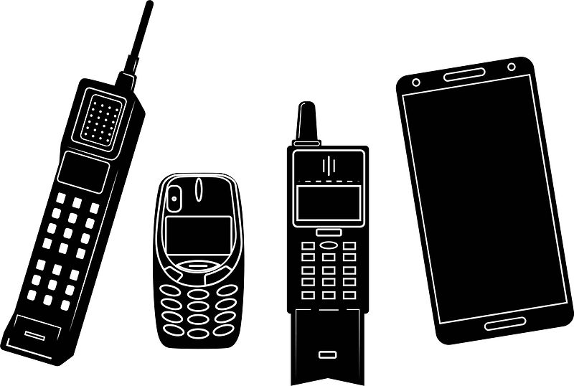

Evolución de las Ventas
de
Dispositivos Móviles

Según la compañía de análisis Statcounter, la capitalización del mercado de los teléfonos móviles en el periodo de 2019 hasta final de 2023 ha estado mayormente dominado por Samsung y Apple.

Samsung ha experimentado una drástica caída en ventas en estos cinco años, pasando de un 32% de cuota de mercado a un 24%, mientras que Apple ha tenido un ligero aumento con respecto al comienzo del periodo, pasando del 22% al 29%.

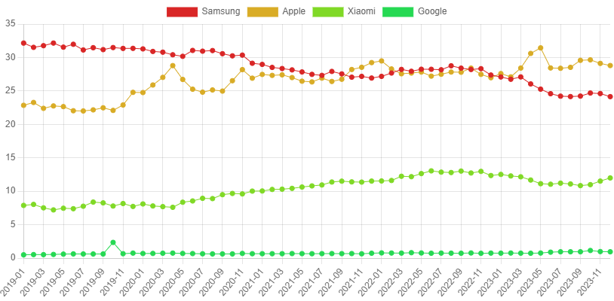
Por debajo de estas dos grandes compañías tenemos a Xiaomi que también ha tenido un ligero crecimiento, de un 7% de cuota a en torno a un 12%.

Muy por debajo de estas empresas encontramos a Google, intentando ganar cuota de mercado con sus modelos Pixel, pero en este periodo el único crecimiento que ha logrado ha sido pasar del 0.5% de cuota al 1% al final de 2023. El pico que podemos observar en octubre de 2019 corresponde a la salida del Pixel 4.

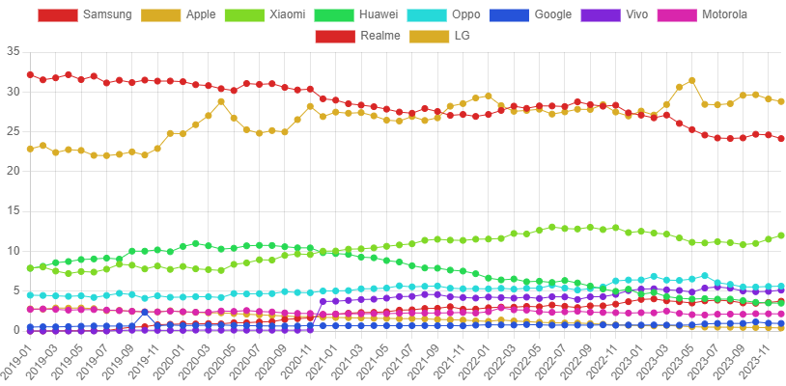
Aquí es una comparativa un poco más ampliada del mercado, donde observamos la relevancia de Huawei y como se mantuvo en el mercado incluso después de dejar de utilizar Android como sistema operativo en mayo de 2019.

También observamos otras compañías relevantes en el mercado como Oppo, que se ha mantenido estable en este periodo pasando del 4.4% al 5.6%. También Vivo, que tuvo un gran repunte en diciembre de 2020 con su salida del modelo Vivo v17, donde pasó de un 0.13% a un 3.7%, siendo proporcionalmente uno de los mayores aumentos registrados.

